30 września 2021
Informacja prasowa
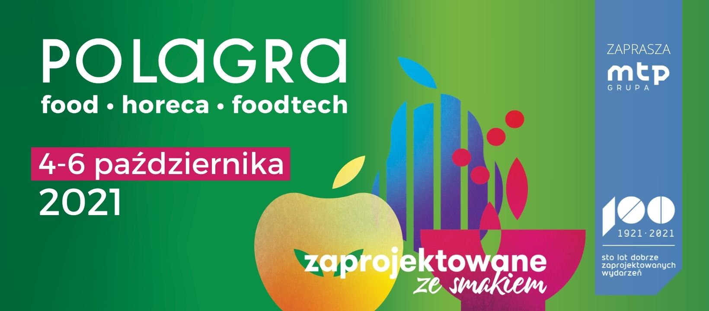
POLAGRA 2021
Już 4 września na Międzynarodowych Targach Poznańskich rozpocznie się kolejna edycja targów POLAGRA. Razem z odbywającymi się w tym samym czasie targami TAROPAK, zajmie dwa największe pawilony na terenie MTP. Udział w obu wydarzeniach weźmie blisko 200 wystawców z 13 europejskich krajów.
Targi POLAGRA od lat są miejscem prezentacji wysokiej jakości żywności, a także rozwiązań technologicznych dla sektora spożywczego. Tegoroczna wystawa zajmie ogromny pawilon. W części FOODTECH będzie można zobaczyć maszyny i urządzenia – najnowsze propozycje liderów rynku, które mają usprawnić procesy produkcyjne i uczynić je bardziej wydajnymi czy bezpiecznymi. Salon FOOD to z kolei propozycja dla kupców z sieci handlowych, przedstawicieli hurtowni spożywczych, a także sektora HoReCa. Zaprezentowane w nim zostaną produkty przygotowane z myślą o potrzebach konsumentów, zgodne z trendami, pozwalające praktykować zdrowe nawyki żywieniowe i stanowiące podstawę zdrowego stylu życia.
Niewątpliwym sukcesem tegorocznej edycji targów jest duża liczba zgłoszeń do konkursu o Złoty Medal Grupy MTP. W efekcie Sąd Konkursowy wytypował aż 22 produkty, którym przyznano wyróżnienie i z którymi będzie można zapoznać się na ekspozycji. Pięć z nich wybrano w kategorii FOODTECH i aż 17 w kategorii FOOD.
Pandemiczna sytuacja nie zmniejsza apetytu na POLAGRĘ. Jak informują organizatorzy zainteresowanie targami w tym roku jest dużo większe niż w ubiegłym. Świadczy o tym liczne grono zarejestrowanych już uczestników, w tym z firm takich jak Colian, Terravita, Sokołów SA, Żabka SA, Tesco, Jeronimo Martins czy Horten. Nie brakuje też zainteresowania wydarzeniem ze strony zagranicznych kupców. Niewątpliwie to efekt rozwiązania jakie zastosowała Grupa MTP – w targach będzie można uczestniczyć stacjonarnie, a goście zagraniczni, którzy mogliby napotkać trudności w podróżowaniu będą mogli prowadzić rozmowy biznesowe z wystawcami targów POLAGRA za pośrednictwem specjalnej platformy online. Skorzystać z niej można w ramach zakupionego biletu na targi, a to sprawia, że spotkania na linii producent – dystrybutor żywności czy producent żywności – dystrybutor maszyn dla sektora spożywczego mogą być prowadzone stacjonarnie i online, co znacznie poszerza zasięg targów.
POLAGRA to także liczne wydarzenia branżowe, które nawiązują do sytuacji w branży, trendów konsumenckich. W tym roku podczas targów odbędzie się m.in. wspierany przez Ministerstwo Rozwoju i Technologii kongres POLAGRA EXPORT MEETING. Wydarzenie zaplanowano na 5 października w pawilonie 5. W programie znalazły się prelekcje i panele dyskusyjne z udziałem przedstawicieli i ekspertów najważniejszych firm i instytucji branżowych. Omówione zostaną m.in. wyniki eksportowe z ostatnich lat, które staną się wstępem do rozmowy na temat perspektyw rozwoju eksportu, zagrożeń i szans. Przedstawione zostaną narzędzia wspierające rozwój eksportu. Dyskusji zostanie poddany temat promocji polskiej żywności poza granicami kraju.
Inne ważne wydarzeniem, które odbędzie się podczas targów, to Międzynarodowe Forum Rynku Mięsnego z okazji Walnego Zgromadzenia UECBV (European Livestock and Meat Trading Union) i YEMCo, organizowane przez Związek Polskie Mięso. Teoretycy, praktycy i urzędnicy z całego świata będą dyskutować o fundamentalnych problemach sektora mięsnego. Omawiane będą zagadnienia, takie jak żywność przyszłości w kontekście szybko zmieniających się wzorów konsumpcji, krajobraz polityczny i jego implikacje dla sektora mięsnego, konsekwencje strategii „Od Pola do Stołu”, handel w czasach post-COVID, a także kryzys związany z ASF i atakami na hodowców zwierząt.
Podczas targów POLAGRA nie zabraknie także specjalnych stref warsztatowych i pokazowych. Te dedykowane będą m.in. piekarzom i przedstawicielom gastronomii. Przez trzy dni targowe trwać będą m.in. pokazy kulinarne Master Class Show. Poprowadzą je znakomici szefowie kuchni, w tym Paweł Salamon, Tomasz Zdrenka, Jakub Walczak, Bartosz Fabiś i Michał Kozłowski – wszystkich ich łączy to, że w swojej karierze stanęli na najwyższym podium Kulinarnego Pucharu Polski, najbardziej prestiżowego konkursu dla profesjonalistów w Polsce. Do tego grona dołączy Ewa Drzewicka - cukiernik, złota medalistka Olimpiady Kulinarnej IKA 2020 oraz Mistrzostw Świata, która podczas swojego pokazu wykreuje projekt sukni z masy cukrowej, papieru i koronek.
Przez trzy dni targów POLAGRA będzie można też kibicować uczestnikom Ogólnopolskiego konkursu dla piekarzy Master Baker. Rywalizacja odbędzie się w czterech kategoriach: piekarze zawodowcy, piekarze amatorzy, Koła Gospodyń Wiejskich, uczniowie szkół. To będzie wielki finał, podczas którego zawodnicy będą przygotowywać wypieki. Przerwy pomiędzy poszczególnymi konkurencjami wypełnią prelekcje, podczas których objaśnione zostanie m.in. czym pieczywo jest i jak rozpoznać pieczywo wartościowe.
Równocześnie odbywać się będzie także Forum Piekarskie – Zdrowe Pieczywo. Gościem specjalnym tego wydarzenia będzie Paweł Ciążyński – mistrz piekarski, cukierniczy, który zajął 2. miejsce w finale Krajowych Eliminacji do Pucharu Świata w Piekarstwie w 2014 r .
Podczas tegorocznej edycji targów nie zabraknie także spotkań merytorycznych. Organizatorzy targów wraz z partnerami zaplanowali szkolenia na temat najnowszych trendów i obowiązków prawnych w oznakowaniu, opakowaniu i dystrybucji żywności oraz dotyczące takich zagadnień jak ulga na robotyzację w przedsiębiorstwach branży spożywczej oraz opakowaniowej. Pierwszego dnia targów odbędzie się także Hotel Investors Meeting.
Targi POLAGRA od lat integrują branżę spożywczo-gastronomiczną i są miejscem eksploracji nowych kontaktów biznesowych, wymiany wiedzy, rozmów o przyszłości sektora. Zapowiada się, że tegoroczna edycja zrealizuje te zadania, a dzięki wspierającej wystawę stacjonarna platformie internetowej zasięg biznesowy wydarzenia będzie znaczący, również na arenie międzynarodowej.
Więcej informacji: www.polagra.pl.

Kontakt dla mediów:

Katarzyna Świderska
tel. +48 691 033 850
katarzna.swiderska@grupamtp.pl

